Mondo
INCLUSO ACCOMPAGNATORE DALL’ITALIA
3 FULL DAY CON GUIDA IN ITALIANO SAFARI NEL DESERTO CON CENA

ALLA SCOPERTA DEGLI EMIRATI
DUBAI - ABU DHABI
DAL 25 SETTEMBRE AL 1 OTTOBRE 2024
7 GIORNI | 5 NOTTI
€ 799 p.p.
TRATTAMENTO COME DA PROGRAMMA

LA QUOTA COMPRENDE
- Volo da Roma con bagaglio da 10kg
- 5 notti in hotel 4* con pernotto e prima colazione
- 3 cene
- 1 safari nel deserto con cena
- 3 full day con guida in italiano
- Trasferimenti aeroporto/hotel/aeroporto
- Guida parlante italiano per tutto il tour
- Accompagnatore dall’italia
LA QUOTA NON COMPRENDE
- Tasse aeroportuali 120€ obbligatorie e soggette a variazione
- Pranzi
- Pasti non menzionati
- Bevande ai pasti
- Early check in a Dubai il giorno 2
- Assicurazione medico bagaglio annullamento 40€ per persona
- Eventuale adeguamento valutario (1usd=0,92€)

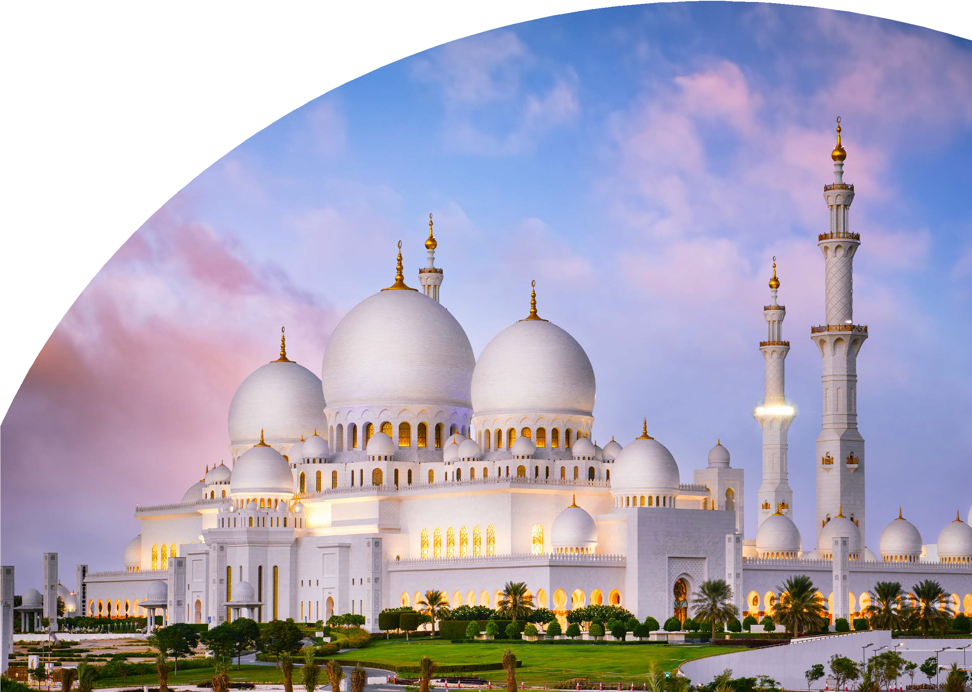

3A24

Giorno 1 : Italia
ALLA SCOPERTA DEGLI EMIRATI DUBAI - ABU DHABI
PROGRAMMA DI VIAGGIO

Disbrigo delle formalita’ d’imbarco e partenza con volo per Abu Dhabi .
Giorno 2 Dubai
Arrivo ad Abu Dhabi, disbrigo delle formalità, incontro con l’assistente e transfer per Dubai. Incontro con la guida e visita della citta’ .Sebbene vaste aree di Dubai siano ora trasformate dall’architettura contemporanea in una città moderna e lussuosa, in alcune parti si possono ancora trovare tracce della città storica che esisteva 40 anni fa. Il “Tradizionale tour della città di Dubai” ti condurrà in un viaggio culturale nel tempo attraverso mini-labirinti di edifici con torri eoliche, vicoli stretti e percorsi tortuosi dei vivaci souk e un giro panoramico sulla tradizionale barca abra. Scopri la vivace metropoli di Dubai con il suo skyline abbagliante e le spiagge incontaminate. Il “Modern Dubai City Tour” ti condurrà in un viaggio magico verso monumenti iconici che costituiscono il cuore e l’anima di questa moderna città di contrasti. Che si tratti dell’edificio più alto del mondo, del più grande centro commerciale mai esistito che ospita uno dei più grandi acquari del mondo o dei luoghi scintillanti più alla moda della città, questo tour unico è destinato a creare ricordi che custodirai per sempre. Molto più che l’edificio più alto del mondo, il Burj Khalifa è un esempio senza precedenti di cooperazione internazionale, un faro simbolico di progresso ed un emblema del nuovo, dinamico e prospero Medio Oriente. È anche una prova tangibile del ruolo crescente di Dubai in un mondo in cambiamento. In meno di 30 anni, questa città si è trasformata da centro regionale a centro globale. Burj Khalifa incarna quella visione. A 456 metri, il livello 124/125 offre una spaziosa terrazza arredata con gusto in mashrabiya araba per splendide viste a 360 gradi. Raggiungi Dubai: una vista dall’occhio del falco che ti consente di esplorare Dubai mentre sorvoli la città. Parti per un’esperienza di realtà virtuale fino all’apice del Burj Khalifa. Esci sulla terrazza panoramica pubblica all’aperto con vista sullo skyline in continua crescita Punti salienti: Una visita all’area storica di Bastakiya e al Forte Al Fahidi, risalente a 225 anni fa, che ospita il Museo di Dubai; Un giro sulla tradizionale barca Abra attraverso il pittoresco Dubai Creek; Una visita ai suk delle spezie e dell’oro, con profumi allettanti e gioielli scintillanti; Una sosta fotografica accanto alla Moschea di Jumeirah, un punto di riferimento architettonico; Una visita a Dubai Marina, una maestosa città nella città con un’atmosfera cosmopolita e dallo spirito libero e uno stile di vita unico e tonificante; Un viaggio attraverso Palm Jumeirah, l’isola artificiale più grande del mondo ricca di lussuosi hotel e case, con una sosta fotografica presso l’iconico Atlantis Hotel; Una passeggiata nel Souk Madinat Jumeirah con i suoi sentieri tortuosi e un’atmosfera da bazar completata da caffè all’aperto e ristoranti boutique; Un viaggio al Burj Al Arab, l’iconico hotel che ha stabilito standard di lusso senza eguali; Una visita al Dubai Mall, il più grande centro commerciale del mondo; Un viaggio al ponte di osservazione “At the Top” al livello 124 dell’edificio più alto del mondo: Burj Khalifa * Si prega di notare che non è consentito l’ingresso al Museo di Dubai poiché è chiuso fino a nuovo avviso. Rientro in hotel. Cena e pernottamento
Giorno 3 : Dubai
Prima colazione in hotel. Mattina libera a disposizione. Nel pomeriggio incontro con la guida in hotel ed escursione nel Deserto Safari e cena BBQ . Un viaggio negli Emirati Arabi Uniti sarebbe incompleto senza questo emozionante safari a bordo di un veicolo 4x4 che ti porterà su alcune delle dune di sabbia più incredibili di questa regione. Un’attività unica che è avventurosa e allo stesso tempo offre un’esperienza culturale, il Safari nel deserto con cena barbecue ti garantirà una serata indimenticabile in uno scenografico paesaggio desertico. paesaggio desertico.Punti salienti: Esplorazione delle dune su alcune delle dune di sabbia più alte della regione, a bordo di un veicolo 4x4 con aria condizionata; Viste mozzafiato del sole che tramonta sull’incantevole deserto offrendo un’esperienza magica; Un’opportunità di dedicarsi ad attività come sandboarding e passeggiate in cammello nell’autentico campeggio beduino che dispone anche di un designer di henné, abbigliamento locale per prove e rinfreschi; Una deliziosa cena barbecue sotto le stelle mentre sei intrattenuto da un’incantevole danzatrice del ventre e un’affascinante esibizione di danza Tannoura che ti lascerà a bocca aperta. Inclusioni: Giri in cammello e sci sulla sabbia; Pittura all’henné e scattare foto con abiti arabi tradizionali; Cena completa a buffet con piatti vegetariani, shawarma dal vivo e postazioni barbecue; Bevande analcoliche, caffè e tè illimitati; Spettacolo di danza del ventre e danza araba Tannoura. Rientro in hotel e pernottamento
Giorno 4: Dubai
Prima colazione in hotel . Giornata a disposizione per tempo libero. Cena libera e pernottamento .
5: Full day Al AIn
Prima colazione in hotel . incontro con la guida ed intera giornata dedicata alla visita di Al Ain. Famosa per il suo vivace e scoppiettante Camel Souk, Al Ain è la città giardino di questa nazione araba, una città-oasi che ospita migliaia di palme da dattero. Con rovine archeologiche e scavi risalenti a 5.000 anni fa, il “Tour della città di Al Ain” è ricco di storia e tradizione. Nessun viaggio in Medio Oriente sarebbe completo senza la possibilità di vedere i cammelli da vicino e di persona, e questo tour della città ti permette di fare proprio questo.
Punti salienti:
-Un tour all’interno del Museo del Palazzo Al Ain, che un tempo era la residenza del defunto sovrano Sheikh Zayed Bin Sultan Al Nahyan e che ora ospita interessanti mostre che offrono uno spaccato della loro famiglia e del loro stile di vita
-Una visita al Museo Nazionale Al Ain che fornisce una panoramica della tradizione e della cultura del paese
-Avvicinati e personalizza con i cammelli
-Una breve sosta al Forte Jahili per vedere la collezione fotografica del famoso esploratore Wifred Thesiger Alla fine del tour ci dirigeremo ad Abu Dhabi, check in, cena e pernottamento
Giorno 6: Abu Dhabi
Prima colazione in hotel . Incontro con la guida per la visita di Abu dhabi. Trascorri una giornata perfetta nella capitale degli Emirati Arabi Uniti e scopri come questa maestosa città degli Emirati fonde abilmente l’antico passato con il presente moderno. L’”Abu Dhabi City Tour” è un’escursione introduttiva onnicomprensiva della sorella decisamente araba della sfarzosa città di Dubai. Da una delle moschee più grandi del mondo all’affascinante e trendy Corniche, c’è molto da ammirare in questo affascinante emirato storico.
Punti salienti:
-Una visita alla bellissima Grande Moschea di Sheikh Zayed, una meraviglia architettonica e una delle moschee più grandi del mondo
-Una sosta alla Corniche, l’imponente tratto di lungomare perfettamente curato di otto chilometri con area giochi per bambini, spiaggia, bar e ristoranti
-Una visita all’Heritage Village, progettato appositamente per ricordare continuamente agli Emirati più giovani il loro passato ricco e colorato
-Una visita al Museo del Louvre di Abu Dhabi
-Una visita all’Abu Dhabi Marina Mall, sede di centinaia di negozi di lusso e di souvenir dove potrai ritirare i ricordi della tua giornata trascorsa nella capitale Nota importante
-Nessun servizio di guida incluso all’interno del Museo del Louvre Rientro in hotel, cena e pernottamento.
Giorno 7 Italia.
Prima colazione in hotel e transfer per l’aeroporto per rientrare in italia. Fine dei servizi.
*** l’ordine delle visite potrà essere cambiato per esigenze organizzative senza modificare i contenuti del programma
Prima di intraprendere il viaggio consigliamo di tenersi aggiornati sulle modalità di ingresso nel Paese reperibili al seguente link https://www.viaggiaresicuri.it/find-country
Hotel Previsti o Similari: Canopy Al Seef 4* o similare
Southern Sun Abu Dhabi 4* o similare

Questo tour sarà eseguito con un minimo di 30 passeggeri. In caso di mancato raggiungimento di tale numero minimo sarà proposto, se possibile, un tour alternativo. Se non sarà possibile alcuna proposta, o la stessa sarà rifiutata dal cliente, verrà restituito quanto eventualmente pagato in acconto all’organizzatore.

